МГ4519 |  | Воркаут МГ-19 "Шведская стенка"
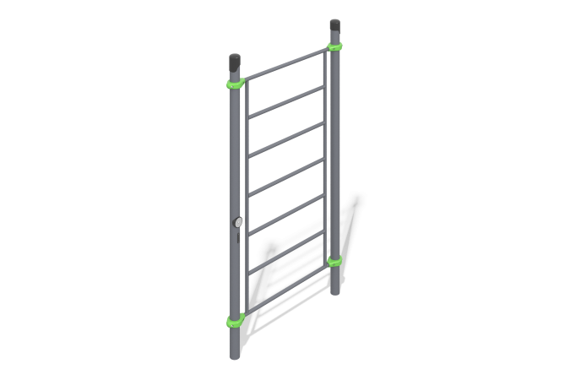

Размеры, мм: | 130x1458x2594 | Вес, кг: | 0
Характеристики материалов
Материалы: Металл.
Комплектация: опорные стойки - 2 шт., лестница- 1 шт., комплект крепежа - 1 шт.
Опорные стойки выполнены из круглой металлической трубы диаметром 89 мм с толщиной стенки 3 мм. Лестница на спортивном комплексе изготовлены из круглой металлической трубы диаметром 33,5 мм с толщиной стенки 2,8 мм.
В оборудование используется крепеж из нержавеющей стали. Выступающие части резьбовых соединений и открытые части труб закрыты пластиковыми заглушками.
Покрытие элементов:
- металл - порошковый цинкогрунт, порошковая краска.

